**STM32F103C8T6移植RTOS**

1、创建文件夹FreeRTOS，将freeRTOS的核心源码移植过来

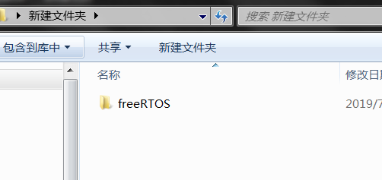

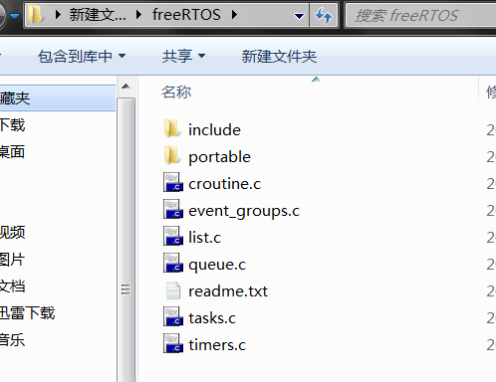

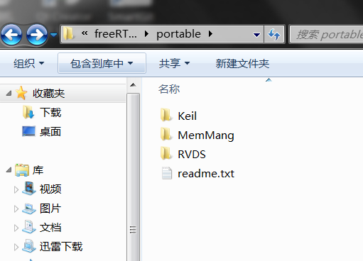

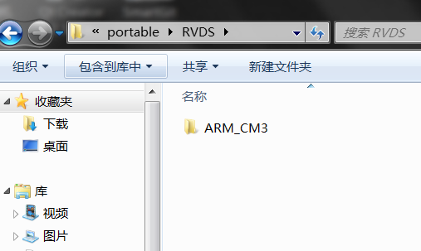

2、新建文件夹app，里面存放main函数，并将StdPeriph Driver拷贝过来

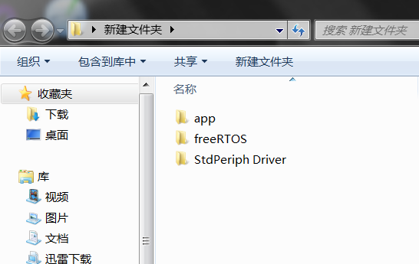

3、打开keil创建project，并新建Group，添加.c文件

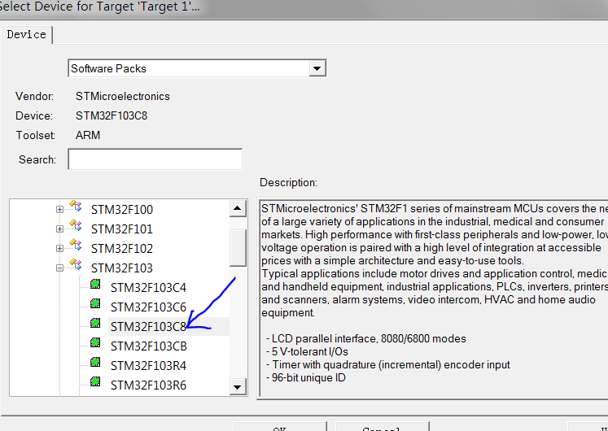

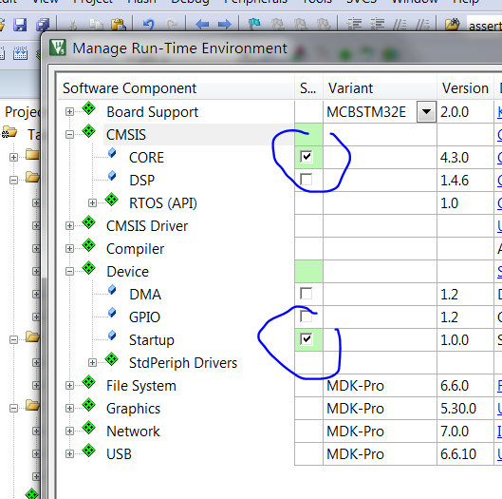

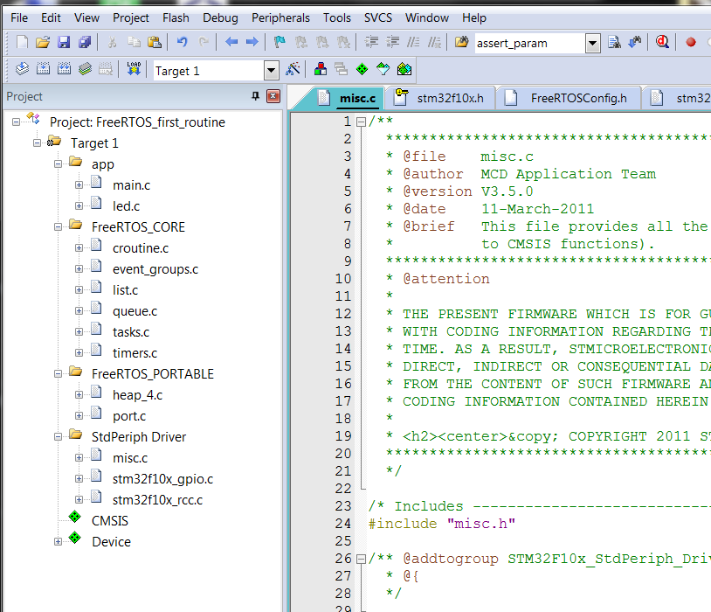

4、配置target

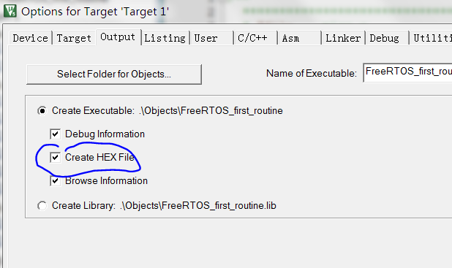

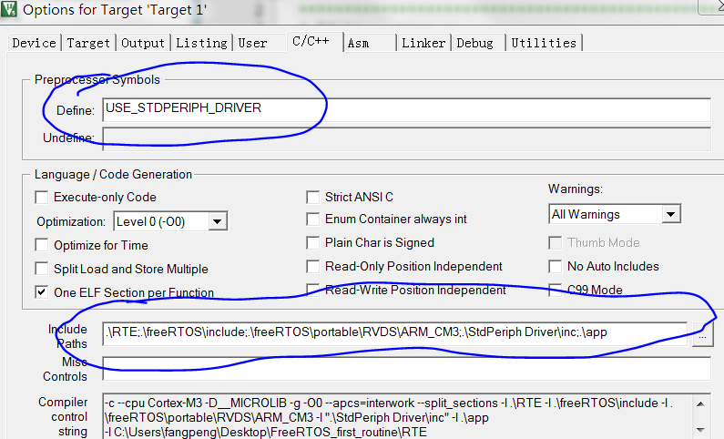

5、修改启动文件

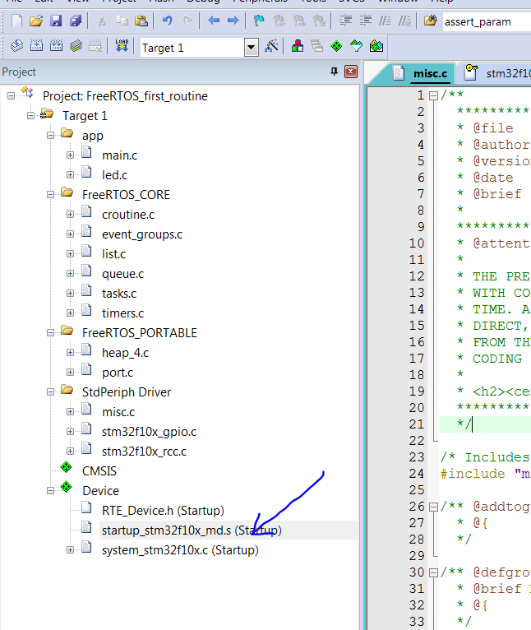

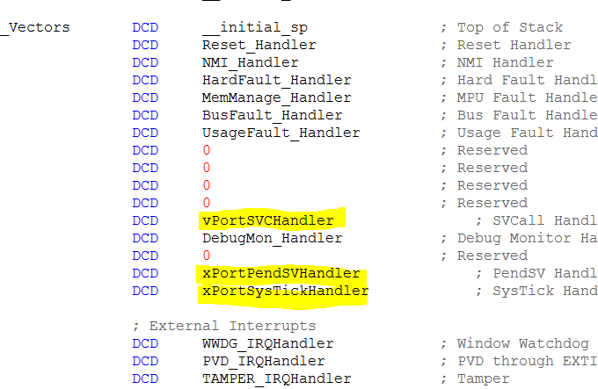

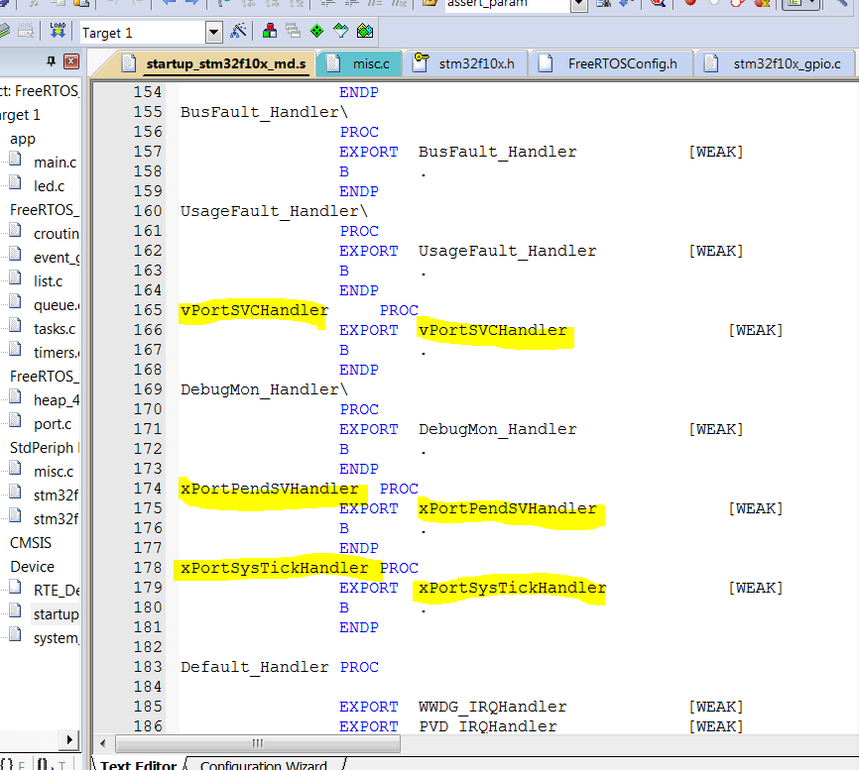

6、将stm32f10x_conf.h复制入RTE文件夹，配合stm32f10x.h头文件中的#define USE_STDPERIPH_DRIVER以防止出现assert_param错误

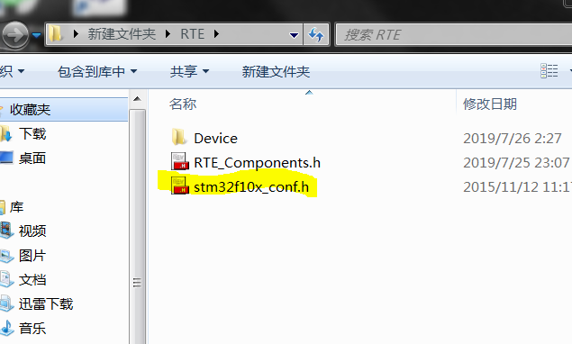

7、编译出错，未添加FreeRTOSConfig.h，将其复制入freeRTOS->include文件夹

